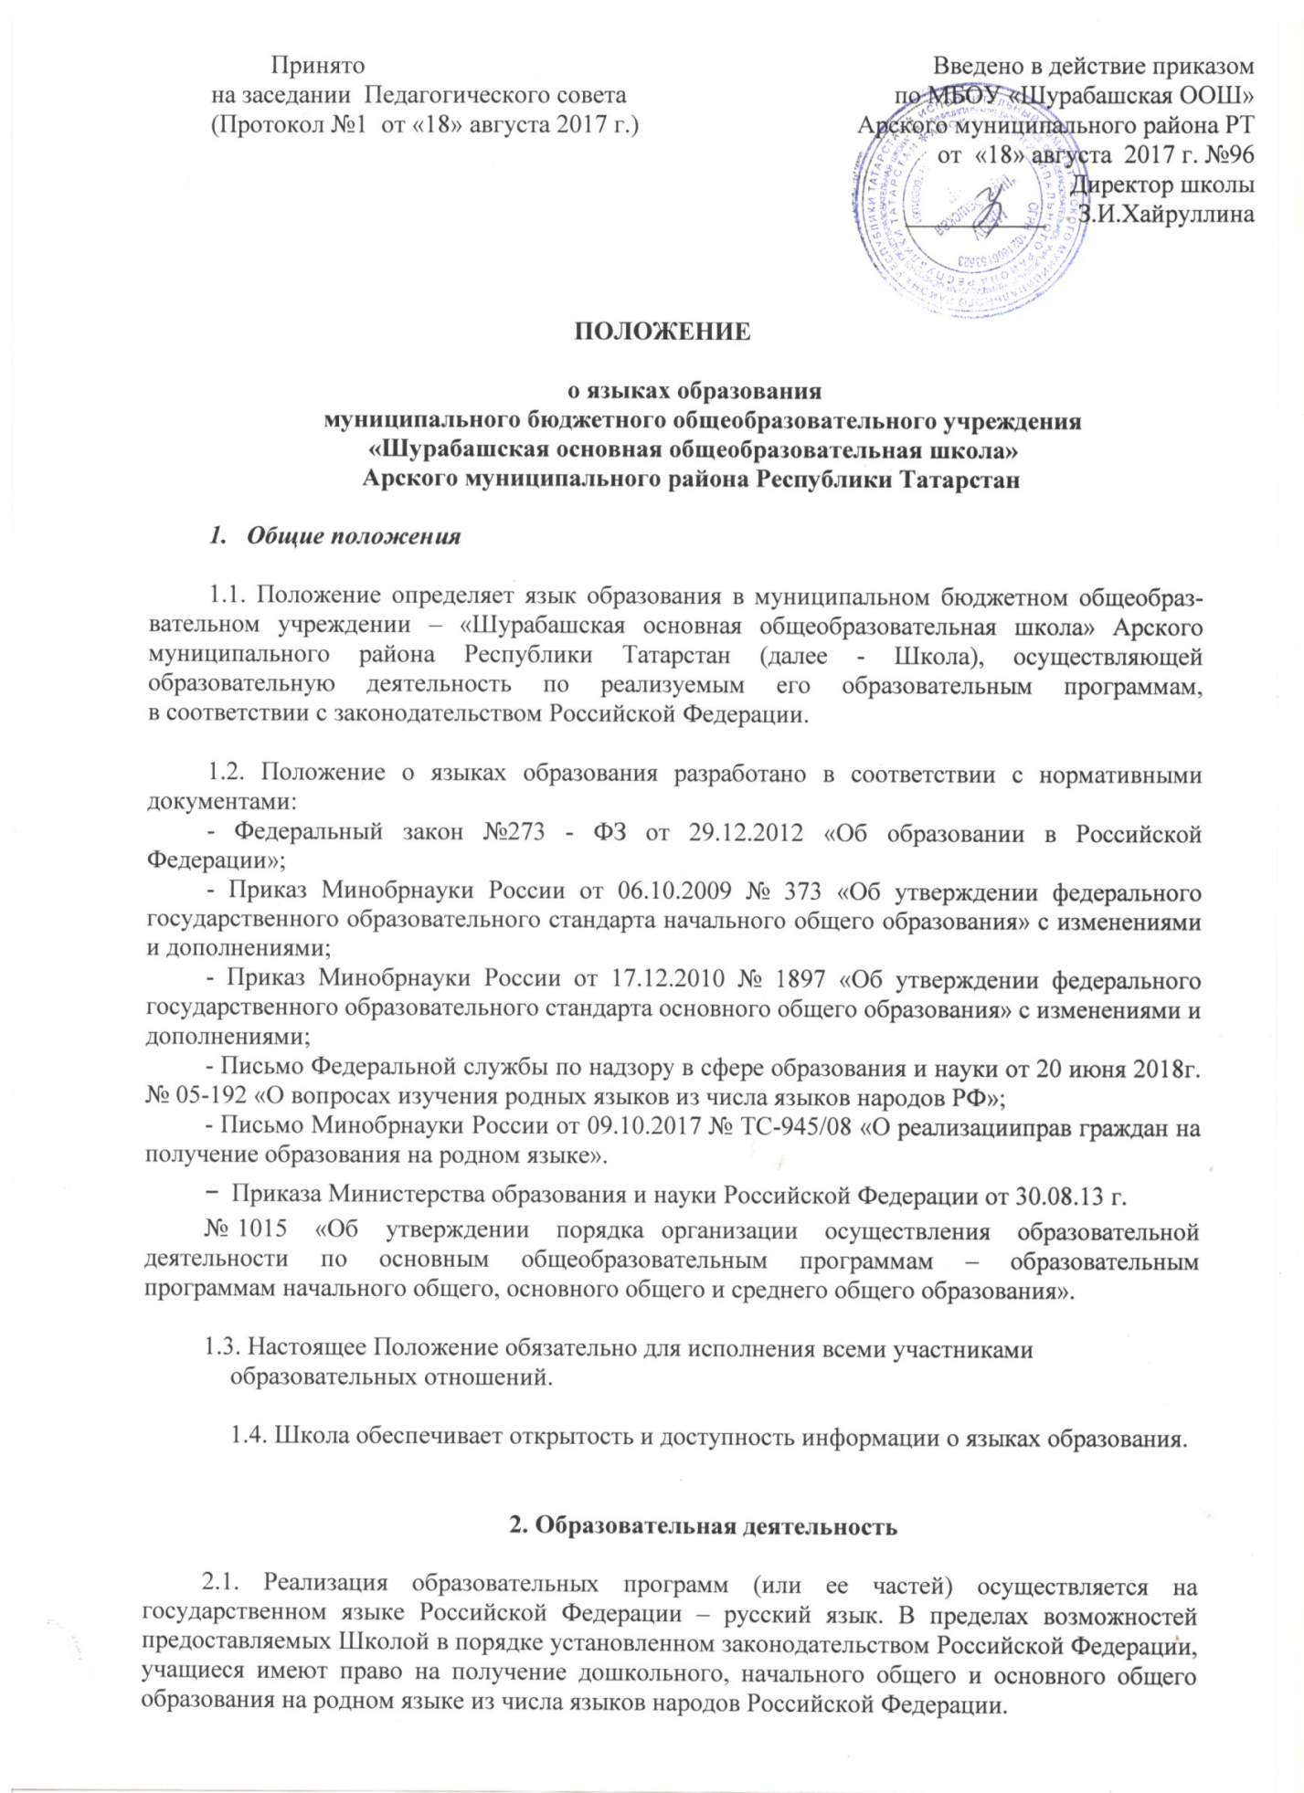

2.2. Преподавание и изучение государственного языка Российской Федерации в рамках имеющих государственную аккредитацию образовательных программ осуществляется в соответствии с федеральными государственными образовательными стандартами.
2.3. Иностранные граждане и лица без гражданства все документы представляют в Школу на русском языке или вместе с заверенным в установленном порядке переводом на русский язык.
2.4. Преподавание и изучение родного языка в рамках имеющих государственную аккредитацию образовательных программ осуществляются в соответствии с федеральными государственными образовательными стандартами, образовательными программами на основании заявлений родителей (законных представителей) обучающихся (Приложение 1).
2.5. Документы об образовании оформляются на государственном языке Российской Федерации - русском языке и заверяются печатью Школы, осуществляющей образовательную деятельность.

3. Изучение русского языка как государственного языка Российской Федерации

3.1. Русский язык как государственный язык Российской Федерации изучается во всех классах в соответствии с Законом Российской Федерации «О языках народов Российской Федерации» от 25 октября 1991 года №1807-1 и с Федеральным законом «Об образовании в Российской Федерации» от 29.12.2012 № 273 -ФЗ «Об образовании в Российской Федерации».

3.2. Преподавание и изучение русского языка в рамках имеющих государственную аккредитацию образовательных программ осуществляется в соответствии с федеральными государственными образовательными стандартами.

3.3. В образовательном процессе в части изучения русского языка Школы для использования при реализации указанных образовательных программ выбирает учебники из числа входящих в федеральный перечень учебников, рекомендуемых к использованию при реализации имеющих государственную аккредитацию образовательных программ начального общего, основного общего, среднего общего образования.

4. Изучение родного языка.

4.1. Родной язык изучается в образовательном учреждении в соответствии с Конституцией Российской Федерации (ст. 68), с ст. 14 ФЗ № 273 -ФЗ «Об образовании в Российской Федерации» от 29.12.2012 г., Закона Республики Татарстан от 22 июля 2013 года № 68-ЗРТ «Об образовании», Законом РФ №1807-1 «О языках народов Российской Федерации» от 25.11.1991г.

4.2. Изучение родного языка организуется за счет учебного времени, отведенного на изучение часов предметных областей «Родной язык и литературное чтение на родном языке», «Родной язык и родная литература» в соответствии с государственным образовательным стандартом начального общего и основного общего образования согласно учебному плану Школы.

4.3. Преподавание и изучение родного языка организуется в рамках предмета «Родной язык и литературное чтение на родном языке», «Родной язык и родная литература». Количество учебных часов в неделю (за год), отводимых на изучение предмета, определяется учебным планом.

4.4. Изучение родного языка из числа языков народов Российской Федерации, в том числе русского языка как родного языка, государственных языков республик Российской Федерации осуществляется по заявлениям родителей (законным представителям) несовершеннолетних обучающихся (Приложение 1, Приложение 2, Приложение 3) при приеме (переводе) на обучение по образовательным программам, имеющим государственную аккредитацию образовательным программам начального общего и основного общего образования.

4.5. Согласно Части 4 статьи 18 Федерального закона от 29 декабря 2012 г. N 273 - ФЗ «Об образовании в Российской Федерации» при осуществлении образовательной деятельности по имеющим государственную аккредитацию образовательным программам начального общего, основного общего образования в части изучения родного языка МБОУ «Шурабашская ООШ» для использования при реализации указанных образовательных программ выбирает учебники из числа входящих в федеральный перечень учебников, рекомендуемых к использованию при реализации имеющих государственную аккредитацию образовательных программ начального общего, основного общего, среднего общего образования.

5. Изучение иностранных языков.

5.1. Преподавание и изучение иностранного языка организуется во 2-9 классах в рамках предмета «Иностранный язык». Количество учебных часов в неделю (за год), отводимых на изучение предмета, определяется учебным планом.

5.2. В качестве иностранного языка в МБОУ «Шурабашская ООШ» преподается английский язык.

5.3. Остальные предметы учебного плана МБОУ «Шурабашская ООШ», не указанные в п. 4.3. Положения, преподаются на русском , татарском и марийском языках.

5.4. В образовательном процессе в части изучения иностранного языка МБОУ «Шурабашская ООШ» для использования при реализации указанных образовательных программ выбирает учебники из числа входящих в федеральный перечень учебников, рекомендуемых к использованию при реализации имеющих государственную аккредитацию образовательных программ начального общего, основного общего образования.

6. Язык воспитания

6.1. Внеурочная деятельность и воспитательная работа в МБОУ «Шурабашская ООШ» осуществляется на русском, татарском, марийском, английском языках в зависимости от их целей, тематики, целевой аудитории и иных факторов.

6.2. Обучение при реализации дополнительных общеразвивающих программ в организации осуществляется на русском языке, татарском, марийском, английском языках.
7. Использование языков в деятельности Организации.

7.1. Документооборот в МБОУ «Шурабашская ООШ» осуществляется на русском языке – государственном языке Российской Федерации.

7.2. Электронные журналы, журналы занятий, рабочие программы и иная документация, связанная с реализацией образовательных программ (в том числе дополнительных), в школе ведутся на русском языке.
7.3. Документы учащихся об основном общем образовании оформляются на русском языке.

8. Заключительные положения

8.1. Настоящее Положение вступает в силу с момента утверждения. Внесение дополнений и изменений в Положение производится на заседании Педагогического совета Школы в соответствии с требованиями действующего законодательства. Положение действительно до принятия новой редакции.

8.2. Настоящее Положение обязательно для исполнения всеми участниками образовательных отношений.

8.3. МБОУ «Шурабашская ООШ» размещает информацию о языках обучения на официальном сайте школы в сети Интернет.

